Generelt:
Der dimensioneres efter de generelle regler i kapitel 52 (IEC).
Da systemjordingen er TT, BIB'es der med fejlstrømsafbrydere.
Ved overstrømsbeskyttelse ≤ 20 A er der et generelt krav i SB6b om BIB'ning med HPFI.

Opgave 2.0:
Net impedanser og belastninger ved tavle -A10:
Opgave 2.1, dimensionering af stikledning, SL, -W0 og stikledningssikring, SLS, -F0:

Opgave 2.2, installation af tavle:
SB6 814.5.5.3.

Ja, tavlen må installeres.

Opgave 2.3, dimensionering af GL -W10 og MA1 -Q10 for hydraulikstation:

Selektivitet:

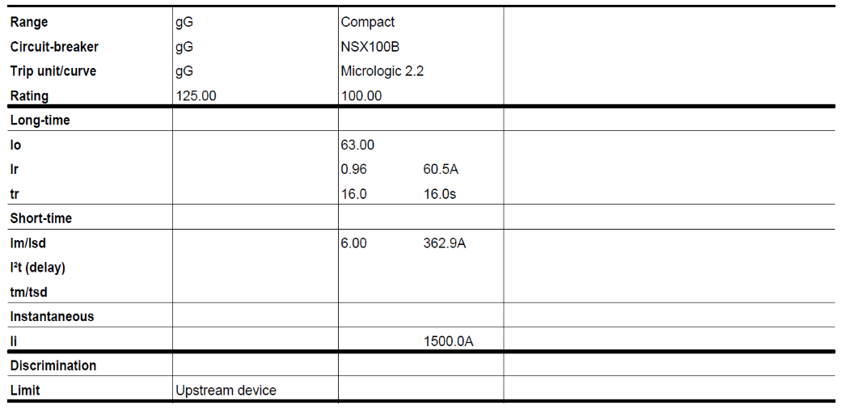
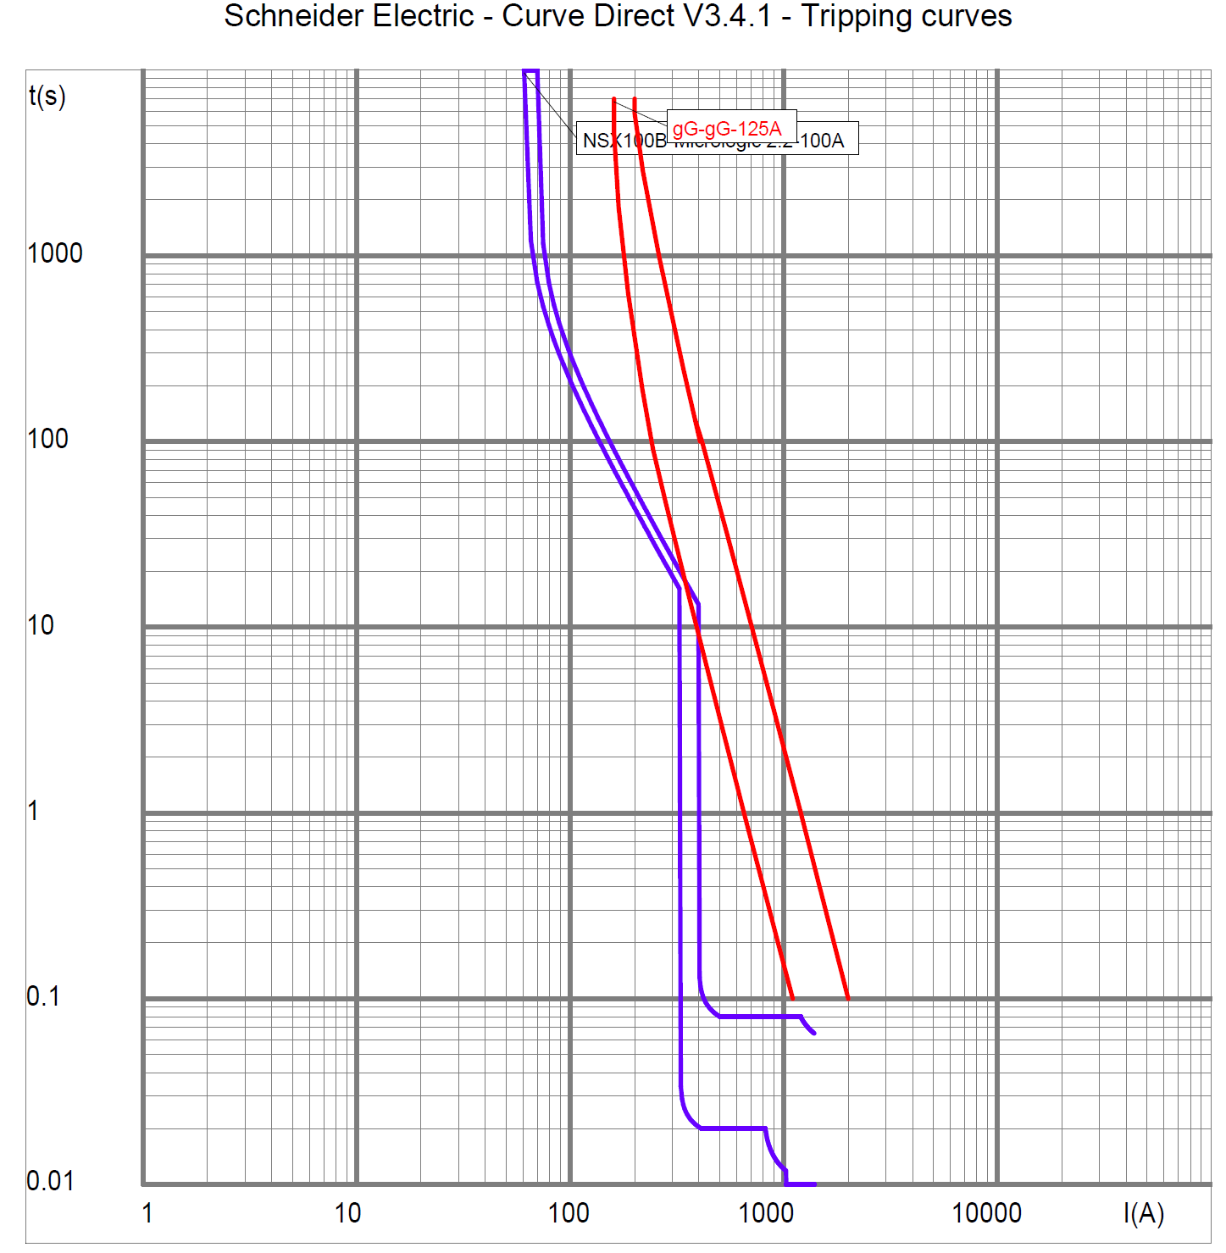

Som det ses af print fra Curve Direct er der ikke selektivitet imellem smeltesikringen -F0 og maksimalafbryderen -MA1.
Opgave 2.4, dimensionering af GL -W9 og AS -F9 for vandvarmer:

Opgave 2.5, BIB vandvarmer:

Ja, vandvarmeren er beskyttet mod indirekte berøring, idet der er opsat RCD i kredsen.

Opgave 2.5, S_{HUF}:
SB6 547.1.1

Opgave 2.7, Fasekompensering:

Når der anvendes en sf = 0,65, dækker det over mange forskellige driftssituationer. Jeg ser på ekstremerne.
Det forudsættes at der i alle driftssituationer går en strøm på 110,2 A i L₃.
Den wattløse koposant fra -MA1 anses for konstant fra tomgang til fuldlast.
Værste driftssituation er med -MA1 og -F9 indkoblet.

Opgave 2.8, Sikring til fasekompensering, -F11:

Opgave 3.1:
SB6 551.6.3
Ja, i særlige tilfælde.

Opgave 3.2:
SB6 413.1.5.7
Ikke umiddelbart, hvis kravene i 413.1.5.6 ikke kan overholdes og hvis den kan indføre et fremmed potentiale, så skal den.
(Rækkevidde SB6 213.22 ).

Opgave 3.3:
SB6 812.3.2.3
Når svejsestrømmen ikke udelukkende løber i svejsekredsen forekommer en del af svejsestrømmen som vagabonderende strømme. De kan forvolde skade og bør elimineres med følgende midler:
- Den elektriske forbindelse mellem svejsestrømkilden og arbejdsemnet bør udføres så direkte som praktisk muligt ved anvendelse af en isoleret svejsereturledning med en passende strømværdi.
- Fremmede ledende dele som metalskinner, rør og stel må ikke anvendes som en del af svejsereturkredsen, med mindre de udgør en del af arbejdsemnet selv.
- Klemmen for svejsereturstrømmen bør anbringes så nær svejsestedet som praktisk muligt.
Note Når returklemmen er fjernet, bør den være isoleret elektrisk fra jordforbundne dele, f.eks. metalliske kapslinger forbundet til beskyttelsesleder (klasse I), metalgulve, bygningsforbindelser.
- Svejsekredsen bør ikke jordforbindes, medmindre det er krævet ifølge nationale eller lokale bestemmelser (se 812.3.2.4).
- Tilslutning af svejsereturledningen til arbejdsemnet bør sikres ved anvendelse af materiel, der har egnede midler for ledningstilslutning, et fastgørelsessystem, som ikke kan gå løs ved uheld, og en god elektrisk forbindelse. Magnetiske enheder giver kun god elektrisk forbindelse, hvis kontaktfladerne på den magnetiske indretning og kontaktfladen på arbejdsemnet er tilstrækkelig store, plane, godt ledende og rene (f.eks. fri for rust og primer), og hvis kontaktfladen på arbejdsemnet er magnetisk.
Note Hvis arbejdsemnet er anbragt på en svejsebænk eller i håndteringsudstyr, kan returledningen forbindes direkte til svejsebænken eller håndteringsudstyret.
- Tilslutningsudstyr for bevægelige bøjelige svejseledninger i svejsekredsen bør
  - have en passende beklædning af isolermateriale for at forebygge uagtsom berøring med spændingsførende dele, når de er tilsluttet (med undtagelse af returklemmen på selve arbejdsemnet).
  - være egnet til de anvendte ledningsdimensioner og svejsestrømmen.
  - være effektivt forbundet til svejseledningerne og have god elektrisk kontakt med disse.

Opgave 3.4:
SB6 707.471.3.3 og 707.471.3.3.1.
Der skal installeres en særlig pålidelig beskyttelsesleder.

Opgave 3.5:
SB6 546.2.2
Nej.

Opgave 3.6:
SB6 473.3.3
Når der sker frakobling af nullederen, skal frakobling og genindkobling foregå således, at nullederen ikke frakobles før faselederne, og den skal genindkobles samtidig med eller før faselederne.

Opgave 3.7:
SB6 528.1.2
Nej.

Opgave 3.8:
SB6 712.413.1.1.1.2.
RCD type A.
Har man en driftteknisk grund, kan det udføres på anden måde.

Opgave 3.9:
SB6 635.1.2.
Når der udføres målinger i en installation, skal der bruges egnede og sikre instrumenter. Disse instrumenter skal være kontrolleret før, og hvis det er nødvendigt også efter brug.

(I henhold til IEC 61010-1:2012 skal der anvendes kat. III, ej tilgængelig for de studerende.)

